我是工厂，如何用格利？

作为工厂，目前面临以下痛点：

- 找人难、找人贵
- 企业内部各个管理部门之间数据不连通，沟通效率低
- 市场拓展成本高
- 企业品牌很难打造

因此，工厂可以这样用格利：

- 利用数字工具，实现各部门之间的数据连接，降本增效

管理系统，相信每个企业都会用，但是格利的数字系统是能利用数据和数字技术提升企业竞争力、增加盈利。

因此，工厂可以用格利数字工具将企业内部的ERP管理到营销推广到生态伙伴都整合在系统里，实现企业各个部门数据的连接（生产、销售、客户服务等），使得企业成本降低、效率提高；同时还可以将用户绑定在系统上进行服务。

不仅如此，因为格利已经将全产业链上下游企业都整合在系统里，所以企业在系统里还能智能找上下游客户，大大降低市场开发成本。

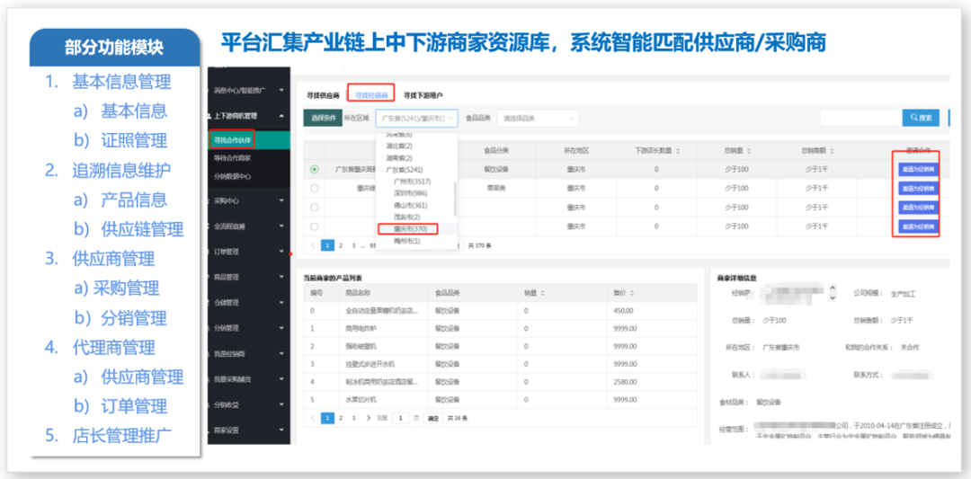

- 利用创新模式，开线上连锁店，打造品牌

企业利用格利新批发新代理模式，可以打造线上连锁店，发动“消费者变消费商”，让利给用户，绑定用户的同时通过消费者的口碑宣传，使企业得以低成本推广，助力企业品牌打造。

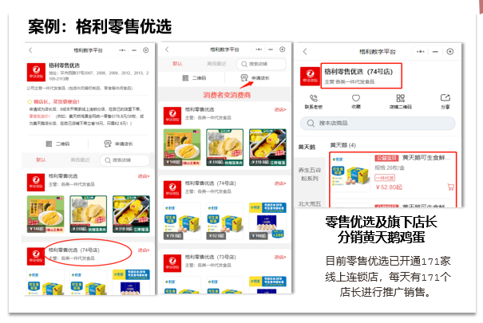

- 用格利去中心化技术搭建自己的平台，提升客户体验，抓住存量

除了可以提供中心化平台的资源和流量助力企业发展增量，格利还可利用数字技术+生态，用独立小程序、H5商城链接等方式赋能企业拥有自己的独立平台，企业在自己的平台内可以对用户进行独立宣传推广，并通过站内信、5G短信等智能推送手段增强与用户之间的联系连接。

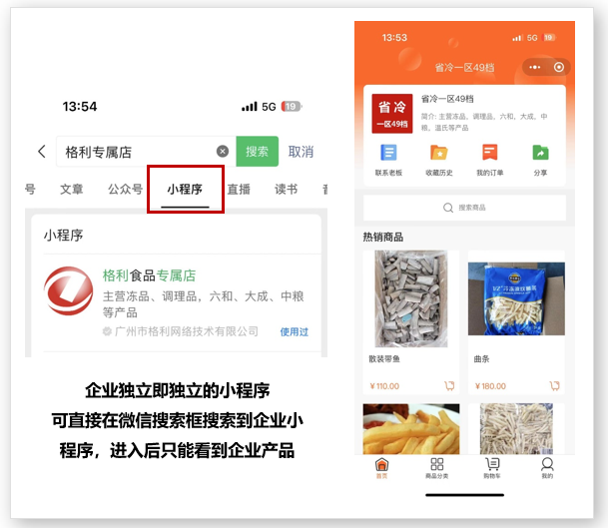

比如企业有自己的公众号，就可以通过在公众号植入H5链接商城，让公众号的粉丝直接在商城购买产品，挖掘粉丝的二次销售。

